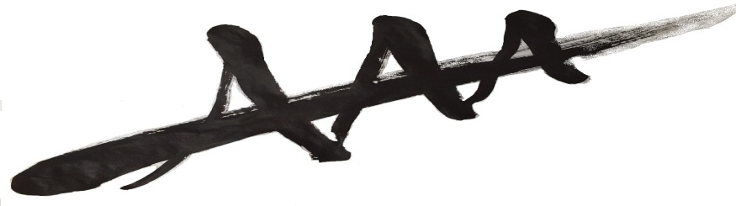９

笑顔あかるく　心あったか　すごしてあんしん

白塚小学校

学校だより

令和３年度　第５号

令和３年６月１４日

学校ホームページ

ハマヒルガオ再生プロジェクト参加（6年）

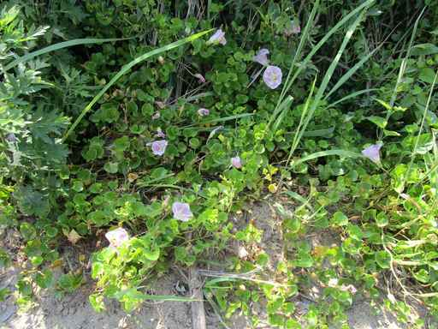今年７月頃から白塚小学校前の海岸で堤防新設の工事が行われます。この工事によって、現在、海岸で生育しているハマヒルガオが失われてしまうことが危惧されています。

ハマヒルガオが生育している海岸は全国的にも珍しいそうで、工事によって失われないよう、「白塚の浜を愛する会」がハマヒルガオを一時的に避難させる「ハマヒルガオ再生プロジェクト」を行っています。

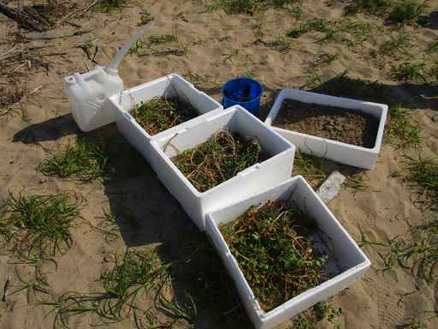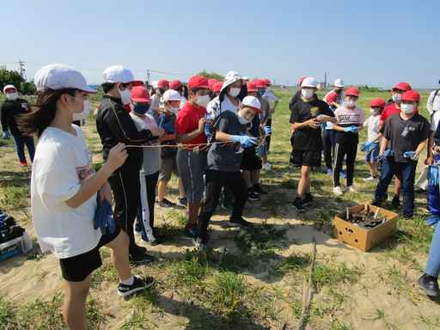６月１日、６年生がハマヒルガオ再生プロジェクトに参加しました。　　　　現在、海岸で見られるハマヒルガオ

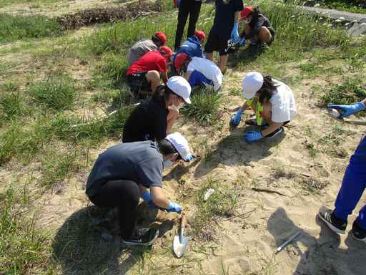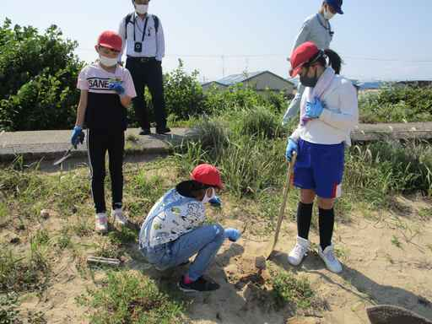

３０分ほどの作業でしたが、たくさんのハマヒルガオを避難させることができました。堤防の工事が終了したら、白塚の海岸に戻す予定です。

食育授業を行っています！(1・2・4年)

５月末から、1・２・４年生で、須場栄養教諭と担任による、食育授業が行われました。

**１年生では**「給食がどのようにつくられているのか」や「給食をつくってくれている調理員さんのこと」「給食を感謝して食べること」について、**２年生では**「食べ物は働きによって３つのなかまに分けられること」や「好き嫌いせずバランスよく食べることの大切さ」について、**４年生では**よく噛むことで「肥満防止」「味覚・脳の発達」「虫歯予防」「ことばがはっきりする」「胃腸快調」など体にいいことがあることを学んでいました。食育授業の様子は裏面にありますので、ご覧ください。

今後、３・５・６年生でも食育授業を行っていく予定です。

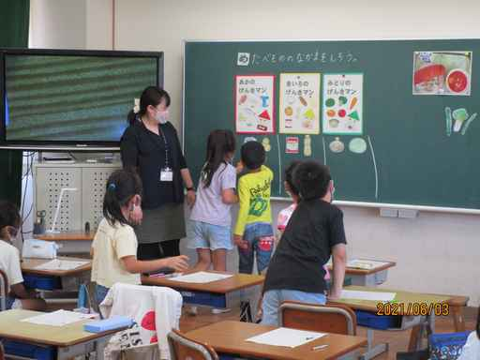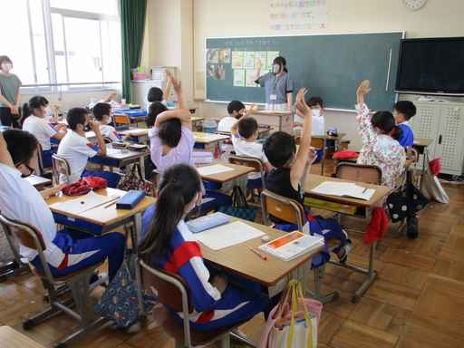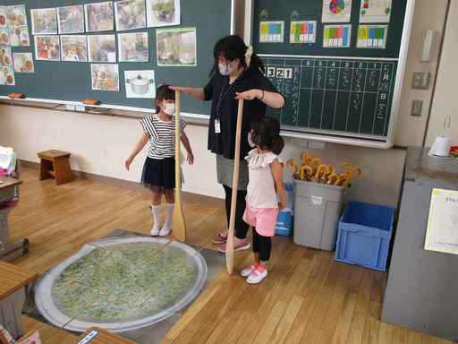

**４年生の授業の様子**

**２年生の授業の様子**

**1年生の授業の様子**

学校公開デーへの協力、お願いします！

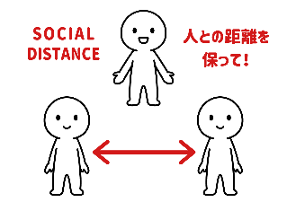６月１７日（木）は学校公開デーです。

昨年度は、新型コロナ感染防止のため実施できませんでしたが、子どもたちの学校での様子を見ていただく貴重な機会ですので、本年度は以下のことに気をつけながら実施したいと思います。

〇お子さんの出席番号で参観していただく時間を２つに分けます。

２限目（出席番号：前半）と３限目（出席番号：後半）のどちらが参観時間になっているか学年通信で確かめてください。分からない場合は、担任まで連絡してください。

〇参観はご家庭で一人に限定させていただきます。

〇参観される方は検温と消毒、マスクの着用をお願いします。

〇入り口で検温させていただき、熱がある場合は参観をご遠慮していただきます。

〇参観は教室に入らず、廊下から見ていただきますよう、お願いします。

〇他の方との距離をとって、会話はひかえるようにしてください。

みなさまのご理解とご協力をよろしくお願いします。

新型コロナ感染状況の変化によっては、急遽、

学校公開を中止させていただく場合があります。

行事予定のお知らせ

昨年度に配布した年間計画に間違いがありました。確認をお願いします。

７月１５日（木）　給食終了　１３時００分下校

　　　　　　　　　　保護者懇談会

７月１６日（金）　３限授業　１１時４０分下校

　　　　　　　　　　保護者懇談会

７月１９日（月）　３限授業　１１時４０分下校

７月２０日（火）　終業式　３限授業　１１時４０分下校

　　夏休み　７月２１日～８月３１日